COMUNICATO STAMPA
OPEN MIND lancia hyperMILL 2026
Per prestazioni ottimali e affidabilità di processo
Wessling (Germania), 7 maggio 2026 – Con la versione 2026 della suite CAD/CAM hyperMILL, OPEN MIND Technologies AG aumenta sia la velocità di creazione dei programmi NC sia l’affidabilità del processo. Per la prima volta, il software e la sua simulazione basata sul codice NC in hyperMILL VIRTUAL Machining supporteranno ulteriori tipi di utensili e teste angolari.
La versione 2026 consente di integrare perfettamente le testine angolari nella programmazione CAM di hyperMILL. La testina angolare viene definita come parte dell’utensile NC e configurata tramite hyperMILL TOOL Builder. La macchina virtuale tiene costantemente conto delle testine angolari durante la generazione del codice NC, l’ottimizzazione del percorso utensile, la simulazione e il controllo delle collisioni. Anche le fasi critiche, come l’avvicinamento e lo svincolo della testina angolare, vengono simulate in modo completo e affidabile. hyperMILL VIRTUAL Machining Optimizer ottimizza automaticamente i percorsi utensile per la lavorazione con testine angolari. L'avvicinamento tramite una curva consente inoltre un accesso sicuro alle aree difficili da raggiungere del componente. La funzione è inizialmente disponibile per i controlli Siemens (SINUMERIK 840D) e Heidenhain.
Hale machining per superfici di tenuta perfette
Il nuovo ciclo Hale machining, è un'altra strategia disponibile sia tra i cicli di lavorazione che nella simulazione. Consente di ottenere finiture superficiali impeccabili e prive di imperfezioni, come richiesto per le superfici di tenuta nella produzione di batterie, nell'industria dei semiconduttori o in quella degli stampi e delle matrici. Come asse di inseguimento, le funzioni dell’asse mandrino garantiscono che l’utensile sia continuamente guidato perpendicolarmente al contorno da lavorare.

Lavorazione di finitura 3D e a 5 assi affidabile
Nella versione 2026 di hyperMILL la lavorazione di ripresa del materiale residuo è stata ulteriormente automatizzata. Gli algoritmi di calcolo per le strategie di lavorazione «Z-costante», «Parallela» e «Normale» sono stati riprogettati per rendere più affidabile ed efficiente l’elaborazione delle aree di ripresa di materiale residuo. Di conseguenza, vengono rilevate con maggiore precisione e in modo più affidabile. Le specifiche di avanzamento vengono prese in considerazione in modo affidabile, garantendo percorsi utensile più uniformi. Inoltre, il sistema integra automaticamente una sovrapposizione graduale nelle aree verticali, piane e di transizione durante i movimenti di entrata e uscita. Questa automazione si applica sia alla lavorazione 3D che a quella a 5 assi. In quest'ultimo caso, gli utenti possono utilizzare la nuova opzione "Angolo di sicurezza minimo" per specificare una distanza minima tra il gambo dell'utensile e il pezzo, assicurando che la lavorazione venga eseguita con un angolo di sicurezza definito.
Tornitura con hyperMILL: tempi di programmazione ridotti e maggiore affidabilità del processo
Con “CAM Plan Turning”, hyperMILL offre un supporto di programmazione end-to-end per pezzi torniti e fresati-torniti. Spesso, la programmazione della tornitura include solo geometrie senza tolleranze, accoppiamenti o informazioni di produzione. Fino ad ora, questi dati dovevano essere aggiunti manualmente: un processo che richiedeva molto tempo e soggetto a errori. “CAM Plan Turning” consente di arricchire in modo rapido e coerente i contorni di tornitura con tutte le informazioni di produzione rilevanti. Ciò riduce significativamente i tempi di programmazione e garantisce una maggiore affidabilità di processo per i pezzi torniti e fresati-torniti. hyperMILL TURNING Solutions sono state inoltre ampliate per includere nuove configurazioni complesse di macchine a torretta, per un miglior controllo delle collisioni.
Controllo ottimizzato dei percorsi di elettroerosione
Nel modulo hyperMILL Electrode, il controllo dei percorsi di elettroerosione è stato migliorato, per un uso più flessibile dell'avanzamento e dei movimenti rapidi che ottimizzano i percorsi di elettroerosione e riducono i tempi di lavorazione.

Materiale fotografico disponibile
Le seguenti immagini sono disponibili per il download in formato pronto per la stampa su Internet:
https://kk.htcm.de/press-releases/open-mind/
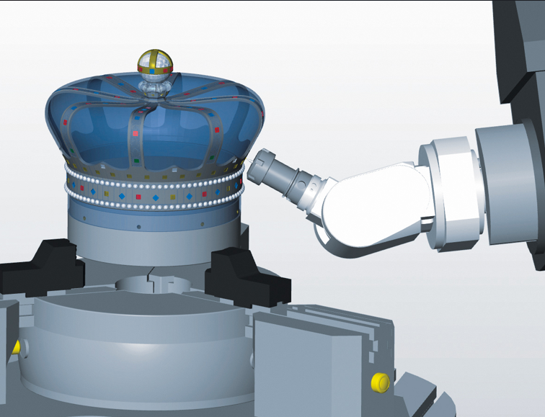  Fonte: OPEN MIND  Il supporto per teste angolari in hyperMILL e hyperMILL VIRTUAL Machining consente una programmazione e una verifica affidabili delle operazioni di lavorazione con testine angolari. | 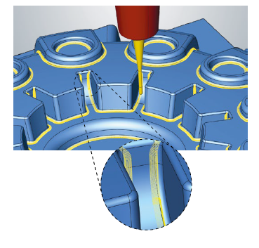  Fonte: OPEN MIND  Nuove strategie 3D per una lavorazione ancora più affidabile ed efficiente nelle aree di ripresa di materiale residuo.
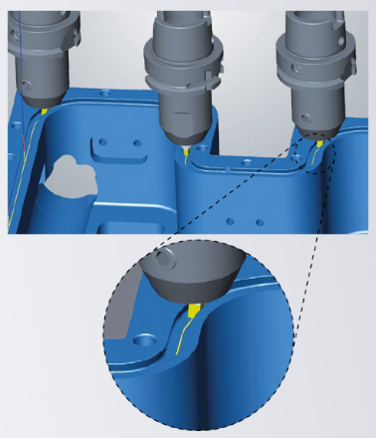  Fonte: OPEN MIND  Il nuovo ciclo Hale machining garantisce superfici perfette senza segni imperfezioni, lungo la direzione di tenuta. | 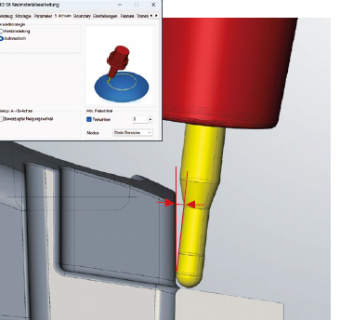  Fonte: OPEN MIND  Lavorazione affidabile a 5 assi con un angolo di sicurezza definito tra il gambo dell’utensile e il pezzo.

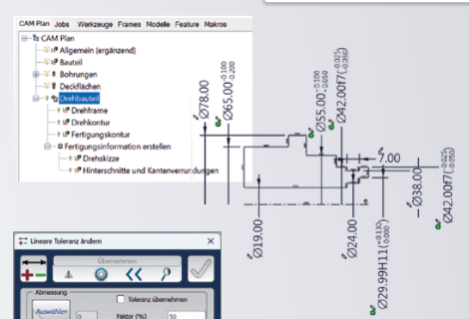  Fonte: OPEN MIND  “CAM Plan Turning” è in grado di arricchire in modo rapido e coerente i contorni di tornitura con tutte le informazioni di produzione rilevanti. | 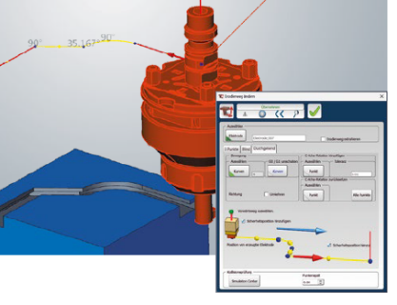  Fonte: OPEN MIND  Controllo ottimizzato dei percorsi di elettroerosione: definizione precisa dell’avanzamento o dei movimenti rapidi.

Materiale video disponibile
Sul nostro canale YouTube è possibile trovare il seguente materiale video:
https://tinyurl.com/3zpax996

Fonte: OPEN MIND

Video tutorial: hyperMILL 2026 – Novità

Informazioni su OPEN MIND Technologies AG
OPEN MIND Technologies AG è uno dei produttori leader al mondo di soluzioni CAD/CAM ad alte prestazioni per la programmazione di macchine utensile e controllo numerico.
OPEN MIND sviluppa soluzioni CAD/CAM dotate di un elevato numero di innovazioni esclusive, che garantiscono prestazioni notevolmente efficienti per quanto riguarda la programmazione CAM. hyperMILL è una soluzione CAD/CAM modulare completa che offre le più recenti tecnologie CAM sulla propria piattaforma CAD: dalle strategie 2,5D, 3D, a 5 assi e di tornitura alle soluzioni per la produzione additiva oltre alle lavorazioni HSC e HPC. Che si tratti di automazione, simulazione o macchina virtuale, le tecnologie all’avanguardia ampliano la gamma di prodotti e consentono catene di processo digitali continue. Applicazioni speciali, perfetta interazione con tutte le soluzioni CAD più comuni e un’offerta di servizi orientata al cliente completano la gamma di servizi.
hyperMILL rientra tra le 4 soluzioni CAD/CAM leader su scala internazionale secondo il report “NC Market Analysis Report 2025” di CIMdata. Le innovative tecnologie CAD/CAM soddisfano i massimi requisiti in termini di costruzione di utensili e stampi, nel settore dell’industria meccanica, dell’industria automobilistica, aerospaziale e dei semiconduttori e per quanto riguarda la tecnologia medica.
Con l’acquisizione di una quota di maggioranza nel produttore di Manufacturing Execution System (MES) Hummingbird, OPEN MIND amplia il proprio portfolio prodotti come sviluppatore CAD/CAM e consolida la propria offerta per i processi di produzione digitalizzati interconnessi.
OPEN MIND è presente in tutti i continenti con proprie filiali e partner commerciali qualificati e fa parte del gruppo Mensch und Maschine.

Ulteriori informazioni sono disponibili su richiesta oppure visitando il sito www.openmind-tech.com o contattando
Sales.Italy@openmind-tech.com o +39 0293 162503.

OPEN MIND Technologies Italia Srl, Milano
Via Pomè 14
20017 Rho (MI)
Tel.: +39 02 93 162 503
Fax: +39 02 93 184 429
E-mail: Info.Italy@openmind-tech.com

Sede principale:
OPEN MIND Technologies AG, Argelsrieder Feld 5, 82234 Wessling, Germania
Tel. +49 8153 933-500, Fax: +49 8153 933-501
E-mail: Info@openmind-tech.com, Homepage: www.openmind-tech.com

Contatti stampa:
Alessandra.Croci@openmind-tech.com

